Галина Аркадьевна Норкина

**Храм Святой Троицы** (п. Даровской)

«По местоположению село Даровское одно из живописнейших сел Котельнического уезда. Расположено оно на плоскогорье и с двух сторон омывается двумя речками – с севера Даровуткой и с востока Грязновкой. Ниже села саженях в 50-ти против приходского кладбища эти речки впадают в лесную речку Кобру, впадающую в реку Молому. Главное занятие прихожан хлебопашество» узнаем мы из книги ***В. И. Шабалина «Вятская епархия. Историко-географическое и статистическое описание. Вятка, 1912 г.».***

1. **История возникновения:**

***Из книги «Памятники архитектуры, градостроительства и монументального искусства Кировской области», выпуск 4*** узнаем:

«Анализ исторических сведений показывает, что между 1678 и 1717 годами Торощина слободка, окружающие ее починки и вся окрестная местность были кем-то «приложены» (дарованы) в Верхокуринский Михайло-Архангельский монастырь. В 1724 году земли этой местной обители были приписаны Хлыновскому Богословскому монастырю. **По переписи 1763 года** в селе Даровском населения еще не было, а земельные участки находились в ведении духовенства местной Модестовской церкви.

14 октября (по старому стилю) 1717 года архиепископом Вятским и Великопермским Дионисием была подписана храмозданная грамота на построение в Торощиной слободке «на прикладной земле по Даровой речке» деревянной церкви во имя святого Модеста Иерусалимского. Челобитную на храмоздательство подготовил священнослужитель «Закобренской» Преображенской церкви поп Акиндин. Архиерейское благословение было получено и на отвод земли под «селитбу» священнику с причетником и разбивку сельского кладбища «длиннику и поперешнику по сту и по семидесяти сажень». В храмозданной грамоте отмечалось и повеление владыки относительно облика будущего храма: «а верх бы на той церкви был не шатровой и олтарь зделать круглой прирубной и из церкви во олтарь построить трои двери…»

***В статье районной газеты «Даровское: «дар» или «дор»? И.С. Горянкий*** пишет:

«Существовали определенные условия передачи местному духовенству земель. Наибольшими льготами пользовались лишь те церкви, «…которые были славны угодниками или чудотворной иконой». В возведенной в 1717 году даровской церкви к моменту передачи земли имелся чудотворный образ Святителя Модеста Иерусалимского, в честь которого был назван главный престол храма. Таким образом, часть бывших монастырских земель, ряд починков при речке Даровой на льготных условиях вместе с крестьянами, по всей видимости, были приписаны к местной даровской Модестовской церкви. Доходы с земли, обрабатываемой крестьянами, так называемые «мирские деньги» шли в церковную казну, которая находилась в ведении церковного выборного старосты и мирских людей из числа прихожан.

Весьма ограниченное количество письменных источников (в основном данные переписи), относящихся к концу ХVII – середине XVIII столетий не позволяют установить, кто именно из переселенцев Торощиной слободки в свое время даровал свой земельный надел в пользу монастыря.

Главным источником, проливающим свет на этот вопрос могли бы послужить документы древней Модестовской церкви, которая, несомненно, имелась в разрушенном в 40-е годы даровском Троицком храме. Несомненно, Троицкая церковь располагала богатым архивом, так как уже со второй половины XIX века село считалось крупным духовно-административно – хозяйственным центром, а также центром духовного благочиния.

**«В 1763 году**, согласно документам областного архива, по ходатайству прихожан в селе Даровском возводится вторая по счету деревянная церковь, но уже «…во славу Пресвятой Троицы». По всей видимости, это был небольшой деревянный храм, предназначенный для богослужения в летнее время.

Вероятно, первая же, Модестовская церковь, построенная в 1717 году, находилась, скорее всего, в непригодном для служб состоянии, и в 1771 году даровскому духовенству и прихожанам была дана уже третья храмозданная грамота на строительство нового храма во имя св. Модеста.

Спустя 4 года строительство было закончено освящением вновь построенного храма 18 декабря 1775 года. Самая же первая Модестовская церковь простояла еще два года и была разобрана в 1777 году.

Две другие деревянные церкви – Троицкая и Модестовская – просуществовали до окончания строительства нового каменного Троицкого храма – и также были разобраны в 1815 году. Оказывается, существовала еще одна, четвертая по счету, храмозданная грамота от 8 декабря 1809 года, в которой сообщалось о начале строительства нового каменного храма: «…вместо двух церквей – Троицкой и особо стоящей Модестовской».

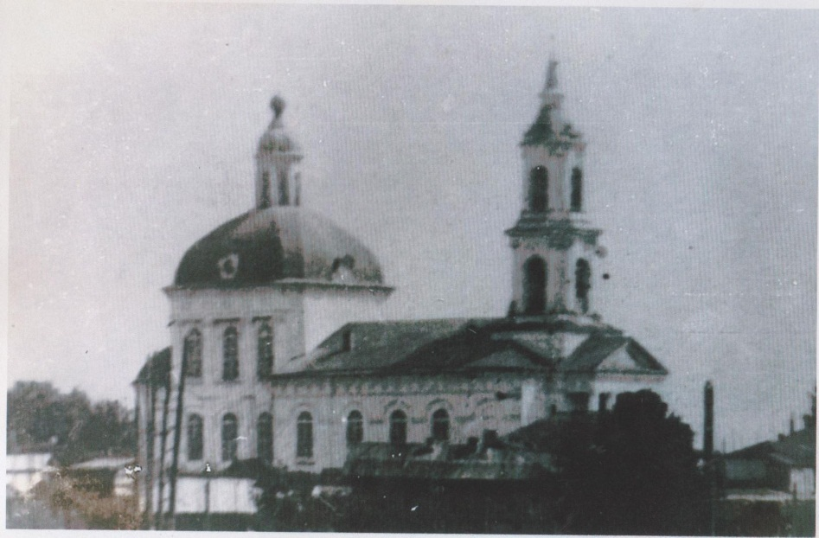Строительство Троицкого каменного храма, начатое в 1809 году, велось на протяжении трех лет, и 20 октября 1812 года в новопостроенной теплой церкви был освящен первый, находящийся в правом углу, престол в честь св. Пророка Илии. Главный, в холодном храме, - во имя Живоначальной Троицы, северный – во имя Модеста Иерусалимского. Работы по внешнему и внутреннему убранству проводились в 1821 и 1871 годах». И.С. Горянский «Во славу Пресвятой Троицы был назван троицким даровской храм» 2.06.2001 г.

**В начале 1870-х годов** приход состоял из 193 селений, а количество прихожан превышало 9100 человек.

**По сведениям за 1912 год** в приход входило 183 селения. Число прихожан насчитывало 12200 человек. В селе работали три школы: две церковно-приходские раздельные для девочек и мальчиков и двуклассная министерская смешанная. Земская школа находилась в деревне Лычевской.

«В даровской церкви из старинных предметов имелось евангелие в полный Александрийский лист крупной печати, издания Московской Синодальной типографии 1759 г., а церковном архиве, кроме прочих документов, находились метрические книги первой половины XVIII века древней Модестовской церкви, с помощью которых можно было бы проследить родовые ветви даровских прихожан на протяжении почти трех столетий.

К сожалению, в 1918 году «вождь мирового пролетариата» одним из первых подписал декрет о ликвидации церковно-метрических книг старше 75-летнего возраста, а часть земель и церковного имущества подверглась конфискации». Из статьи И.С. Горянского «Даровское «дар» или «дор» 1998 г.

***В. И. Шабалин «Вятская епархия. Историко-географическое и статистическое описание. Вятка, 1912 г.».***

«Бывшая в селе Троицкая церковь каменная, построена в 1809 г., расстоянием от г. Вятки в 110 верстах, от уездного города в 67 верстах.

Причта по штату положено: 3 священника, 1 диакон, 3 псаломщика; квартиры для причта казенные. Земли: усадебной 13 десятин 1200 сажень, пахотной и сенокосной 38 десятин 585 сажень, пожертвовано 5 десятин 1986 сажень. Братский денежный доход по общей кружке: священника 495 руб. 85 коп., диакона 329 руб. 90 коп., псаломщика 164 руб. 95 коп.; по частной кружке: 1-го священника 400 руб. 22 коп., диакона 88 руб. 94 коп., псаломщика 133 руб. 71 коп., 2-го священника 445 руб. 68 коп., диакона 99 руб. 4 коп., псаломщика 148 руб. 56 коп., 3-го священника 406 руб. 8 коп„ диакона 90 руб. 24 коп., псаломщика 135 руб. 36 коп.. Руги собирается на весь причт до 150 пуд. ржи и 400 пуд. овса. Прихожан: православных русских 6008 муж. пола, 6211 жен. пола; приход состоит из 183 селений, расстоянием 1 – 15 верст».

***О. Алексий, «День Святой Троицы в поселке Даровском», газета «Слава труду», № 71, 1993 г.***

«К 1909 году количество прихожан Свято-Троицкой церкви достигло 12000 человек. Звон колоколов, который было слышно за 10 верст, звал всех в Храм Божий. Большая белая каменная церковь в три престола заполнялась к празднику тысячами верующих. После торжественного Богослужения и молебна вокруг церкви совершался Крестный ход. В один голос лилось радостное пение хора и всех прихожан. Люди с просветленными лицами шли за духовенством, возглавляемым благочинным протоиереем села Даровского ***Дмитрием Александровичем Овчинниковым***».

***Описание:*** архитектура каменного Троицкого храма относится к переходному стилевому периоду, соединяющему внешние признаки классицизма и традиционную объемно-планировочную схему. Компактная объемная композиция состояла из крупного одноглавого четверика со срезанными углами, увенчанного световым восьмериком, овальной алтарной аспиды, трапезной в пять окон под двускатной крышей, изящной колокольни со шпилем. Церковная территория была обнесена оградой в виде сплошного кирпичного цоколя и изящных белокаменных столбиков.

***Из «Книги Памяти политических репрессий», Киров, 2000 г. том I.*** стали известны имена и фамилии священников, которые служили в даровском Троицком храме:

**Алексин Андрей Иванович,**1884 г.р., уроженец д. Зубари Краснослободского уезда Пензенской обл., проживал в д. Новожилы Даровского района, священник церкви с. Даровского. В 1937 году особой тройкой при УНКВД Кировской обл. по ст.58 10 УК РСФСР подвергнут высшей мере наказания. Расстрелян в 1937 г. Реабилитирован в 1989 г.

***Береснев Николай Кузмич***,1886 г.р., уроженец д. Н. Бобровщины Даровского района, проживал в д. Новожилы, священнослужитель. В 1951 году осужден на 10 лет лишения свободы. Реабилитирован в 1989 г.

***Бехтерев Виктор Павлович,*** 1889 г.р., уроженец с. Даровское, псаломщик церкви п. Даровское. В 1933 г. лишен свободы на 3 года, реабилитирован в 1990 г.

***Домрачев Василий Егорович,*** 1894 г.р., уроженец с. Колянур Яранского района, проживал в с. Даровское, псаломщик церкви с. Даровское, в 1933 году подвергнут лишению свободы на 10 лет. Реабилитирован в 1990 г.

***Костров Павел Андреевич,*** 1888 г.р., уроженец с. Рябиново Вятского района, проживал в д. Щегоричи Даровского района, дьякон церкви с. Даровское. В 1933 году подвергнут лишению свободы на 3 года. Реабилитирован в 1990 г.

**Из воспоминаний О.А. Сливинской**, «Пасха Христова – праздник праздников», «Слава Труду», № 51, 2003 г.

«Наша семья приехала в Даровское в 1914 году. Какая там церковь была! Красавица. На Пасху Христову в Свято-Троицком храме собиралось много прихожан. В полночь с первым ударом колокола начиналась пасхальная заутреня. Кругом темно. Площадь освещалась плошками. Возле храма было множество подвод и полно народа. После праздничной службы все разговлялись красными яйцами, одаряли нищих. Сколько людей приходило в наш дом на Пасху! Никто не уходил обделенным. Мой папа – ***батюшка Анатолий (Емельянов***) – уходил в те дома, куда его приглашали славить Христа. А потом, как и другие священники, он целую неделю объезжал приход. К Пасхе Христовой наша семья тщательно готовилась. Все постились, каялись в грехах и после исповеди причащались Святых Христовых Тайн. Без примирения со своей совестью, без очищения души, мы не смогли бы почувствовать пасхальную радость…

В день радоницы помяните в свих молитвах протоиерея Анатолия и матушку Марию со чадами. Они 9 лет служили Господу нашему Иисусу Христу в Даровском храме».

***Воспоминания:***

**О. Алипий, «По грехам нашим»,** «Слава труду» № 68, 1998 год.

«Яков Семенович Демаков родился в 1911 году, в годы Великой Отечественной войны он защищал Родину с оружием в руках, был сильно ранен при форсировании Днепра. Вспоминая о каменном Даровском храме, в котором он венчался в 1933 году, Яков Семенович рассказал некоторые подробности его закрытия. В 30-х годах он работал печником в комхозе. Председателем райисполкома в то время был Михаил Маркович Садырин, который настаивал на закрытии храма. «Надо сбрасывать колокола, - говорил Садырин, - закрывать церковь». Для закрытия храма нужен был повод. Иван Леонтьевич Женихов, возглавлявший комхоз, придумал и предложил подвесить в церковной стене повыше половик, якобы трещина в стене, сфотографировать, а снимок отослать в центр. Так и поступили. Фотограф сделал снимок. К нему приложили письмо, в котором указывалось, что храм в аварийном состоянии и в нем опасно находиться: надо закрывать…После такой «основательной документации» было получено разрешение на закрытие Троицкого храма. В 1935 году церковь была закрыта. С этого времени Божественная литургия в храме не совершалась. До 1938 года в церковной сторожке на втором этаже исполнялись только требы: крестины, отпевания и др. В 1936 году в храме начали снимать иконы, а в начале весны 1938 года – разрушать храм, начиная с колокольни. Стены ломали рабочие комхоза. Они брали палец от гусеницы и били по нему молотком. Под ударами кирпич крошился, а сама кладка из извести, замешанная на яичном белке, поддавалась очень плохо. Церковные книги сваливали в кучу. Павел Терентьевич Вишняков, согласившийся за деньги сбрасывать иконы в церкви на пол, пришел в субботу в баню, а утром ко мне прибежал его отец и спрашивает: « Что сделалось с сыном? Его парализовало, он не может двигаться. Как его лечить?»«Я предложил ему, - вспоминает Яков Семенович, - отдать взятые деньги или их выбросить. Пусть покается». Больной покаялся. За его здравие был отслужен молебен Святому Пантелеймону Целителю. Надругавшийся над святыней выздоровел. «Больше я к церкви не подойду!» - сказал он. Нет давно уже тех, кто разрушал Даровской храм. По грехам нашим нет и каменной церкви, украшавшей поселок… Господи помилуй!»

1. **Возрождение.**

В 1991 г. верующие обратились к главе администрации района с ходатайством о передаче церковной общине здания по улице Советской, д. 23. Дом был передан православной общине и к началу 1993 года переоборудован под храм. Престол по благословению владыки Хрисанфа был освящен в честь Святой Троицы. С этого времени в поселке Даровском возобновились церковные службы.

Первым настоятелем храма был игумен Алипий (в настоящее время он служит в Трифоновом монастыре г. Кирова). С 2006 года назначен о. Алексий Леонтьев. В 2009 году настоятелем храма стал иерей Николай Бевз.

***Описание:*** церковь однопрестольная, расположена в двухэтажном деревянном здании. Богослужения проходят на втором этаже, оттуда есть вход на колокольню. Внизу находится трапезная и церковная лавка.

1. ***История возникновения нового храма:***

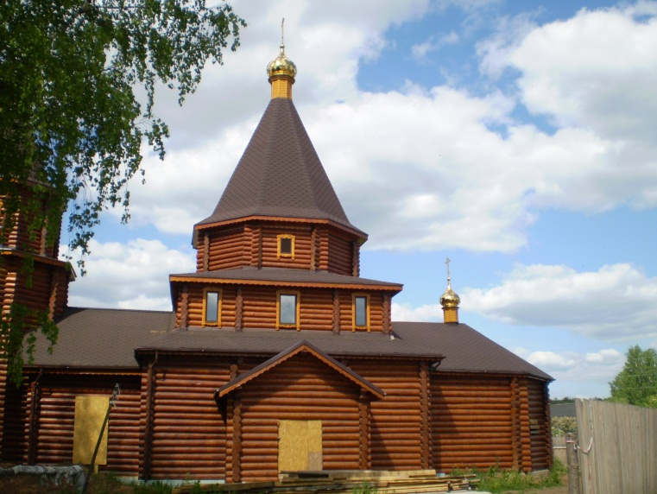В связи с ростом числа прихожан иереем Николаем Бевз было подано прошение в Вятскую Епархию о строительстве нового храма. Храмозданная грамота была выдана. Работы по закладке фундамента и возведению нового храма во имя Святой Троицы начались в 2011 году. Храм строился на пожертвования населения, главным спонсором строительства стал Н.Л. Юферев. Срубы были поставлены летом 2014 года, купола и кресты – в ноябре того же года. Работы по внешнему и внутреннему убранству церкви (оборудование отопления, отделка помещения, приобретение алтаря и колоколов) планируется закончить к лету 2017 года, к 300-летию основания поселка. Свято-Троицкая церковь переместится на свое законное место.

***Описание:*** Храм деревянный, рубленный, однопрестольный. В продольном основании прямоугольный придел, над которым установлен сруб меньшего размера в несколько бревен, его продолжает большой восьмерик. С запада к приделу примыкает колокольня, сложенная из двухярусного восьмерика меньшего размера, к востоку – пристрой. Над большим восьмериком и восьмериком звонницы поднимаются шестигранные конусообразные шатры. Шатры и крыша придела покрыты профнастилом под черепицу. Над двумя шатрами и пристроем установлены восьмигранные барабаны, их венчают три позолоченных купола с крестами.